МИНИСТЕРСТВО НАУКИ И ВЫСШЕГО ОБРАЗОВАНИЯ РОССИЙСКОЙ ФЕДЕРАЦИИ

федеральное государственное автономное образовательное учреждение высшего образования

«САНКТ-ПЕТЕРБУРГСКИЙ ГОСУДАРСТВЕННЫЙ УНИВЕРСИТЕТ   
АЭРОКОСМИЧЕСКОГО ПРИБОРОСТРОЕНИЯ»

КАФЕДРА СИСТЕМНОГО АНАЛИЗА И ЛОГИСТИКИ

ОТЧЕТ

ЗАЩИЩЕН С ОЦЕНКОЙ

ПРЕПОДОВАТЕЛЬ

|  |  |  |  |  |
| --- | --- | --- | --- | --- |
| Старший преподаватель |  |  |  | Н.Н Григорьева |
| должность, уч. степень, звание |  | подпись, дата |  | инициалы, фамилия |

|  |
| --- |
| ОТЧЕТ О ПРАКТИЧЕСКОЙ РАБОТЕ №2 |
| Разработка диаграммы деятельности |
| по дисциплине: ОСНОВЫ ТЕСТИРОВАНИЯ ПО |
|  |
|  |

РАБОТУ ВЫПОЛНИЛ

|  |  |  |  |  |  |
| --- | --- | --- | --- | --- | --- |
| СТУДЕНТ ГР. № | 1922 |  |  |  | К.Д Архипова |
|  |  |  | подпись, дата |  | инициалы, фамилия |

Санкт-Петербург 2022

1. Цель работы

Освоить разработку диаграмм деятельности для пользователей ИС.

1. Вариант задания – 2

Аптека В аптеке продаются лекарства. О каждом лекарстве хранится следующая информация: код, название, форма выпуска, срок годности, цена. Товары с истекшим сроком годности утилизируются. Некоторые лекарства продаются строго по рецептам. Аптека заказывает товары у различных поставщиков. Товары поступают в аптеку вместе с накладной, в которой указывается её номер, поставщик, дата поставки, наименование товара, отпускная цена. С информационной системой работают следующие пользователи: - продавец (продает лекарства), - товаровед (вносит и редактирует информацию о лекарствах в ИС), - покупатель (просматривает информацию о наличии и стоимости товаров).

1. Список пользователей ИС

- продавец (продает лекарства),

- товаровед (вносит и редактирует информацию о лекарствах в ИС),

- покупатель (просматривает информацию о наличии и стоимости товаров)

4. Выполнение задания

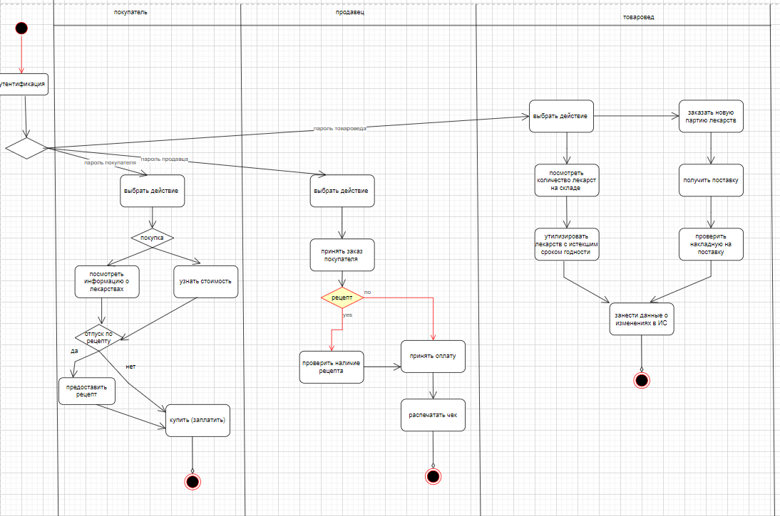

Рисунок 1. Диаграмма деятельности

Вывод

В ходе данной лабораторной работы была изучена разработка диаграммы деятельности для пользователей ИС.